**Дата:** 10.03.2025

**Клас:** 4 – А

**Предмет:** фізична культура

**Вчитель:** Старікова Н.А.

**Тема: *Організаційні вправи , загальнорозвивальні вправи. Різновиди ходьби та бігу. Вправи з великим м’ячем: елементи баскетболу ( тримання, передачі м’яча, ведення м’яча). Рухлива гра «Танцювальна фігура, замри!».***

**Хід уроку**

***Під час дистанційного навчання дуже не хочеться вставати з ліжка, особливо дітям. Для того, щоб ранок розпочинався з користю, рекомендуємо зайнятись разом зарядкою. І корисно і приємно. У сьогоднішніх відео діти виконають ряд фізичних вправ, які легко виконувати вдома. Ніяке обладнання чи спортзал не потрібно!***

**1.** **Пригадайте правила техніки безпеки під час занять фізкультурою:**

[**https://www.youtube.com/watch?v=j7znfhEZ41I**](https://www.youtube.com/watch?v=j7znfhEZ41I)

**2. Організаційні вправи та загальнорозвивальні вправи:**

[**https://www.youtube.com/watch?v=B3obG_aJx6I**](https://www.youtube.com/watch?v=B3obG_aJx6I)

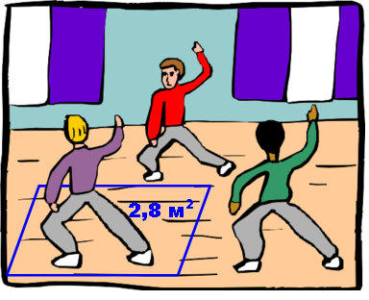

**3. Різновиди ходьби та бігу:**

[**https://www.youtube.com/watch?v=7AKcLUBXbmc**](https://www.youtube.com/watch?v=7AKcLUBXbmc)

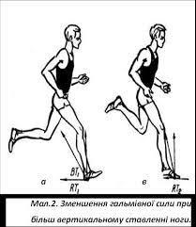

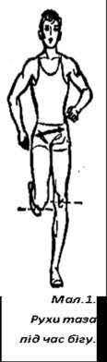

**4. Вправи з малим м’ячем: елементи баскетболу ( тримання, передачі м’яча, ловіння м’яча, *ведення м’яча*)**

[**https://www.youtube.com/watch?v=xwoUwEf_suI**](https://www.youtube.com/watch?v=xwoUwEf_suI)

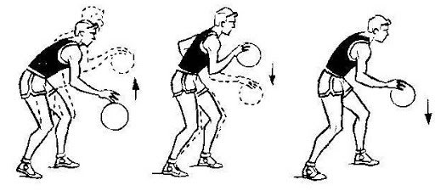

### **5. Рухлива гра « Танцювальна фігура – замри!»**

**Правила гри:**

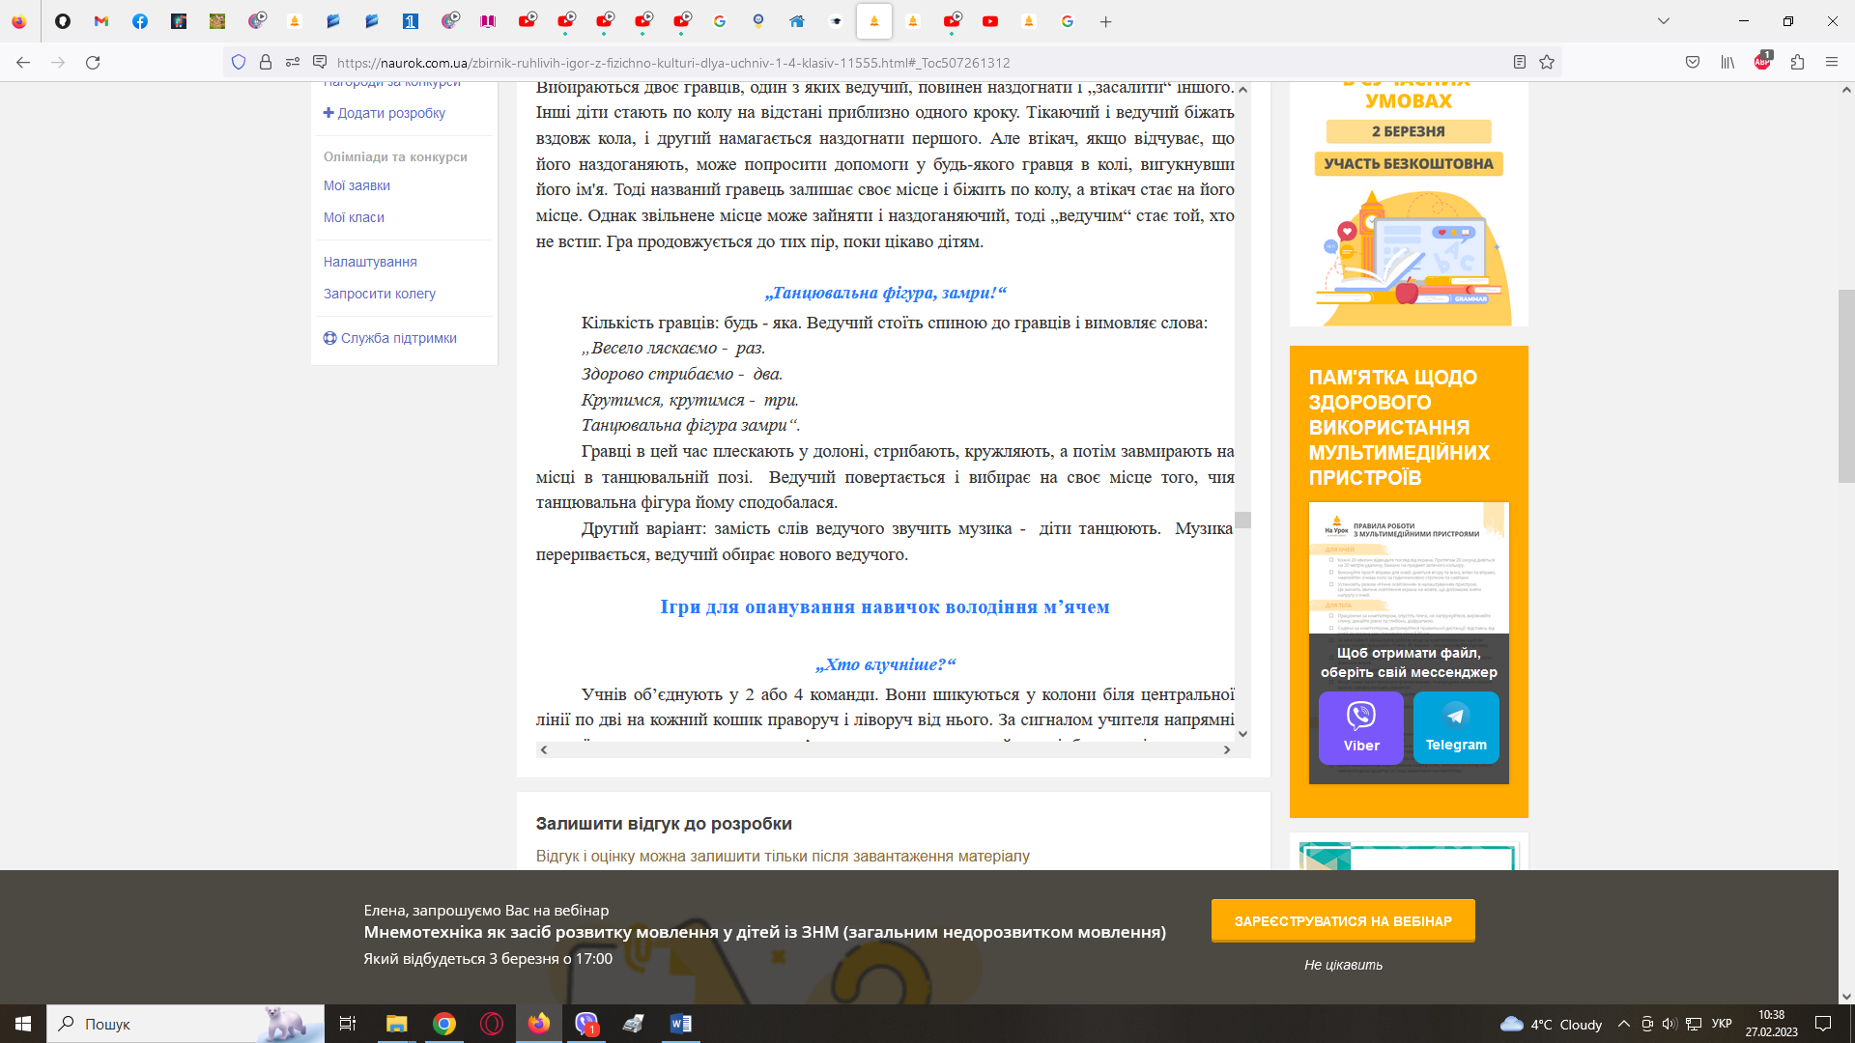

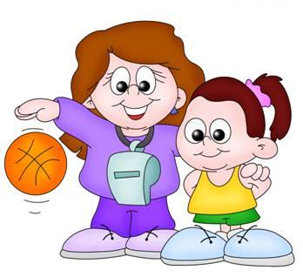

**6. Продовжимо гру веселою руханкою:**

[***https://www.youtube.com/watch?v=K0jKynRlAnU***](https://www.youtube.com/watch?v=K0jKynRlAnU)



***Бажаю гарного настрою та міцного здоров’я!!!***